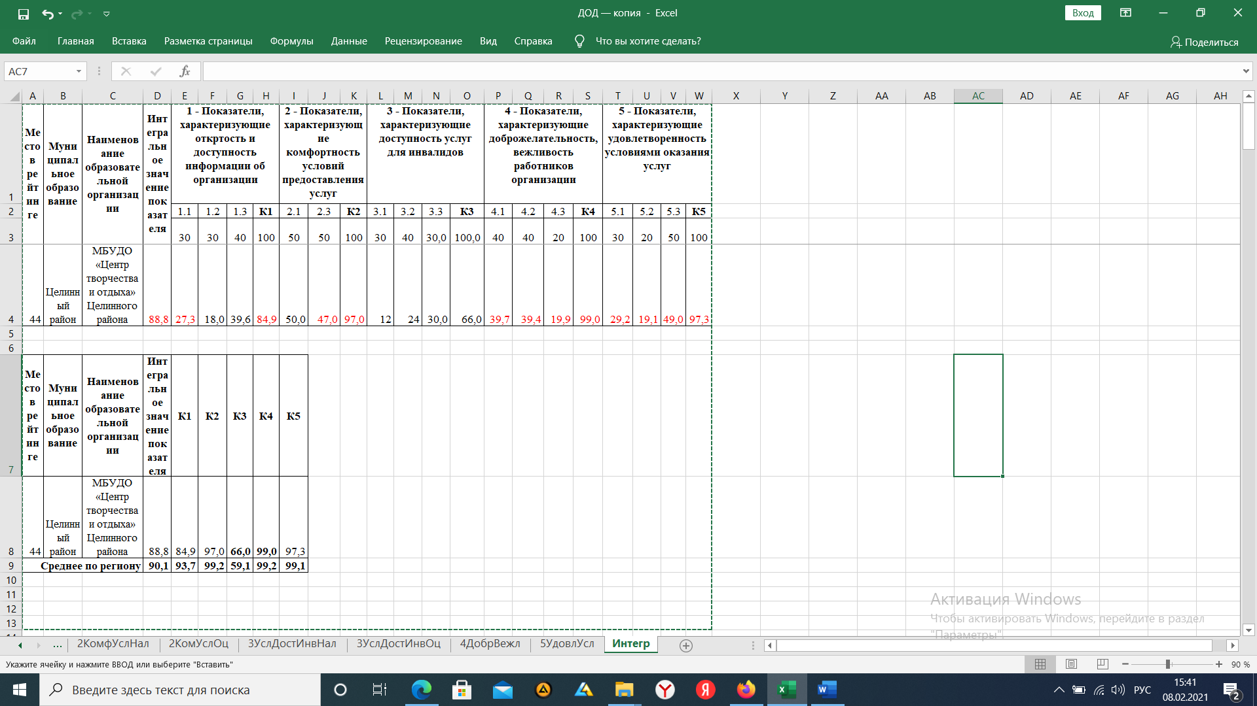

К1 Показатели, характеризующие открытость и доступность информации об организации

К2 Показатели, характеризующие комфортность условий предоставления услуг

К3 Показатели, характеризующие доступность услуг для инвалидов

К4 Показатели, характеризующие доброжелательность, вежливость работников организации

К5 Показатели, характеризующие удовлетворенность условиями оказания услуг